|  |  |
| --- | --- |
| SỞ GIÁO DỤC & ĐÀO TẠO  **TRƯỜNG THPT CHUYÊN** | **ĐỀ KIỂM TRA CUỐI HỌC KỲ I**  **NĂM HỌC: 2023 - 2024**  **Môn: Khoa học tự nhiên Lớp 8**  **Thời gian làm bài: 60 phút** |

**A. TRẮC NGHIỆM** (7,0 điểm)

*Chọn phương án trả lời đúng nhất cho các câu sau (Mỗi câu đúng 0,25 điểm):*

**Câu 1:** Khi sử dụng hóa chất chúng ta cần phải

**A.** ngửi, nếm hóa chất

**B.** sử dụng tay tiếp xúc trực tiếp với hóa chất.

**C.** sau khi lấy hóa chất xong cần phải đậy kín các lọ đựng hóa chất.

**D.** đổ hóa chất trực tiếp vào cống thoát nước hoặc đổ ra môi trường.

**Câu 2:** Cho các loại phản ứng: phản ứng tạo gỉ kim loại, phản ứng quang hợp, phản ứng nhiệt phân, phản ứng đốt cháy. Trong các loại phản ứng trên, có bao nhiêu loại cần cung cấp năng lượng trong quá trình phản ứng?

**A.** 1. **B.** 2. **C.** 3. **D.** 4.

**Câu 3:** Phản ứng hóa học là

**A.** quá trình kết hợp các đơn chất thành hợp chất.

**B.** quá trình biến đổi chất này thành chất khác.

**C.** sự trao đổi của 2 hay nhiều chất ban đầu để tạo chất mới.

**D.** là quá trình phân hủy chất ban đầu thành nhiều chất mới.

**Câu 4:** Dung dịch base làm cho quỳ tím chuyển sang màu nào trong số các màu sau đây?

**A.** Xanh. **B.** Đỏ. **C.** Tím. **D.** Vàng.

**Câu 5:** Điền vào chỗ trống: "Acid là những ... trong phân tử có nguyên tử ... liên kết với gốc acid**.** Khi tan trong nước, acid tạo ra ion ..."

**A.** Đơn chất, hydrogen, OH−. **B.** Hợp chất, hydroxide, H+.

**C.** Đơn chất, hydroxide, OH−. **D.** Hợp chất, hydrogen, H+.

**Câu 6:** Công thức hóa học của acid có trong dịch vị dạ dày là

**A.** CH3COOH. **B.** H2SO4. **C.** HNO3. **D.** HCl.

**Câu 7:** Trong các muối NaCl, CaCO3, KNO3, BaSO4, CuSO4, AgCl, MgCO3, số lượng muối tan trong nước là

**A.** 3. **B.** 4. **C.** 5. **D.** 6.

**Câu 8:** Muối của hydrochloric acid có tên gọi là:

**A.** Muối chloride. **B.** Muối phosphate.

**C.** Muối carbonate. **D.** Muối sulfate.

**Câu 9:** Chất nào dưới đây là muối?​

**A.** K2O. **B.** HCl. **C.** K2SO4. **D.** H2SO4.

**Câu 10:** Muối nào sau đây không tan trong nước?

**A.** KCl. **B.** NaCl. **C.** AgCl. **D.** CuCl2.

**Câu 11:** Phát biểu nào sau đây là đúng?

**A.** Tất cả các muối carbonate đều tan.

**B.** Tất cả các muối của kim loại K, Na đều tan.

**C.** Tất cả các muối của kim loại Cu, Ag đều tan.

**D.** Tất cả các muối sulfate đều không tan.

**Câu 12:** Các loại phân bón hóa học đều là những hóa chất có chứa:

**A.** các nguyên tố dinh dưỡng cần thiết cho cây trồng.

**B.** nguyên tố nitrogen và một số nguyên tố khác.

**C.** nguyên tố phosphorus và một số nguyên tố khác.

**D.** nguyên tố kali và một số nguyên tố khác.

**Câu 13:** Phân bón hóa học được chia thành các loại:

**A.** đa lượng, đơn lượng, vi lượng. **B.** đa lượng, đơn lượng, trung lượng.

**C.** đa lượng, trung lượng, vi lượng. **D.** trung lượng, vi lượng, đơn lượng.

**Câu 14:** Phân bón đa lượng không chứa nguyên tố dinh dưỡng nào?

**A.** N. **B.** P. **C.** S. **D.** K.

**Câu 15:** Phân Urea có công thức hóa học là:

**A.** NH4NO3. **B.** NH4Cl. **C.** (NH2)2CO. **D.** (NH4)2SO4.

**Câu 16:** Phân đạm cung cấp nguyên tố gì cho cây trồng?

**A.** P. **B.** K. **C.** N. **D.** Ca.

**Câu 17:** Công thức liên hệ giữa khối lượng m, thể tích V và khối lượng riêng D của một vật là

**A.** D = m.V **B.** m = D.V **C.** V = m.D **D.** m = D/V

**Câu 18:** Đơn vị của áp suất là:

**A.** N. **B.** Pa. **C.** m/s. **D.** kg.

**Câu 19:** Áp lực là

**A.** lực ép có phương vuông góc với mặt bị ép.

**B.** lực ép có phương song song với mặt bị ép.

**C.** lực ép có phương tạo với mặt bị ép một góc bất kì.

**D.** lực ép có phương trùng với mặt bị ép.

**Câu 20:** Mối liên hệ giữa áp lực F, diện tích bị ép S và áp suất p là

**A.** p = F.S **B.** S = p.F **C.** p = F/S **D.** F = p/S

**Câu 21:** Áp suất tại một điểm trong lòng chất lỏng

**A.** càng lớn nếu độ sâu của chất lỏng tính từ điểm đó đến mặt thoáng càng lớn.

**B.** càng lớn nếu độ sâu của chất lỏng tính từ điểm đó đến mặt thoáng càng nhỏ.

**C.** không phụ thuộc độ sâu của chất lỏng so với mặt thoáng.

**D.** chỉ phụ thuộc vào bản chất của chất lỏng.

**Câu 22:** Áp suất tăng khi

**A.** diện tích bị ép S không đổi, áp lực tác dụng lên diện tích bị ép S tăng.

**B.** diện tích bị ép S tăng, áp lực tác dụng lên diện tích bị ép S không đổi.

**C.** diện tích bị ép S không đổi, áp lực tác dụng lên diện tích bị ép S giảm.

**D.** áp lực tăng bao nhiêu lần thì diện tích bị ép S cũng tăng lên bấy nhiêu lần.

**Câu 23:** Vì sao cái áo phao không chìm trong nước?

**A.** Vì khối lượng của áo phao nhỏ hơn khối lượng của nước.

**B.** Vì khối lượng riêng của áo phao nhỏ hơn khối lượng riêng của nước.

**C.** Vì áo phao nhẹ.

**D.** Vì thể tích của áo phao lớn hơn nước.

**Câu 24:** Lực đẩy Acsimet có độ lớn phụ thuộc vào

**A.** lượng chất lỏng trong bình và khối lượng của vật.

**B.** thể tích của phần chất lỏng bị vật chiếm chỗ và bản chất của chất lỏng.

**C.** độ sâu của vật bị nhúng chìm so với đáy bình.

**D.** khối lượng riêng của vật.

**Câu 25:** Vật sẽ bị quay trong trường hợp nào dưới đây?

**A.** Dùng dao cắt bánh sinh nhật. **B.** Dùng tay mở cần gạt của vòi nước.

**C.** Dùng tay vuốt màn hình của điện thoại. **D.** Dùng búa đóng đinh vào tường.

**Câu 26:** Moment của một lực đối với một trục quay là đại lượng đặc trưng cho?

**A.** Tác dụng kéo của lực. **B.** Tác dụng nén của lực.

**C.** Tác dụng uốn của lực. **D.** Tác dụng làm quay của lực.

**Câu 27:** Trục quay của cái kéo khi dùng để cắt là

**A.** mũi kéo. **B.** lưỡi kéo.

**C.** tay cầm. **D.** đinh ốc gắn 2 lưỡi kéo.

**Câu 28:** Vật nào sau đây là ứng dụng của đòn bẩy ?

**A.** kìm cắt móng tay. **B.** Đẩy xe lên nhà bằng tấm ván.

**C.** Bánh xe ở đỉnh cột cờ. **D.** Cầu trượt.

**B. TỰ LUẬN** **(3,0 điểm)**

Tài liệu được chia sẻ bởi Website VnTeach.Com

https://www.vnteach.com

**Câu 29 (1,0 điểm):** Cốc (1) chứa dung dịch sulfuric acid loãng, cốc (2) chứa một viên zinc (kẽm). Đổ cốc (1) vào cốc (2), zinc tác dụng với sulfuric acid loãng tạo thành zinc sulfate và khí hydrogen. Viết phương trình chữ và phương trình bảo toàn khối lượng của các chất trong phản ứng trên.

**Câu 30 (1,0 điểm):** Vì sao trên nắp ấm pha trà thường có một lỗ nhỏ?

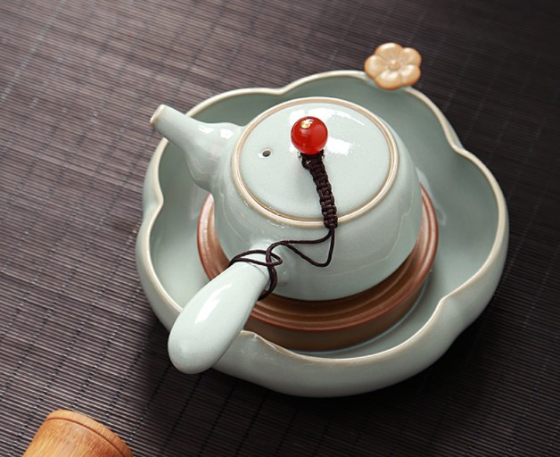

**Câu 31 (1,0 điểm):** Ở chiếc kéo cắt chỉ, mỗi nhánh kéo gồm cán và phần lưỡi kéo có thể quay quanh chốt cố định, có vai trò như đòn bẩy. Hãy sử dụng các mũi tên biểu diễn lực để mô tả cách dùng lực tác dụng lên cán kéo để cắt được chỉ.

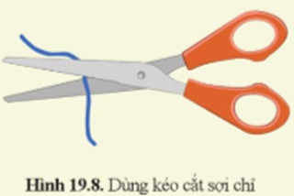

**---HẾT---**